附二
酒店位置指南
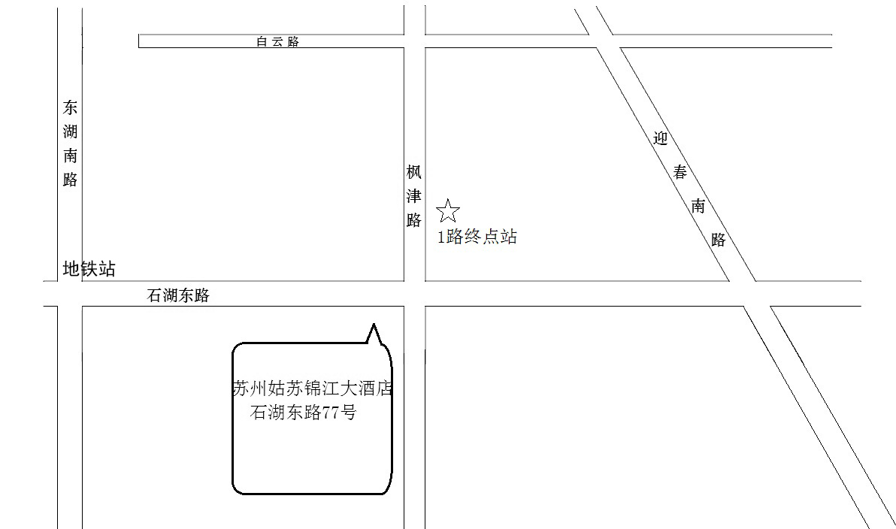

一、乘高铁到苏州火车站或苏州北站最方便，苏州地铁2号线到（酒店附近地铁站是“石湖东路站”出站向东需步行约5分钟）。
二、上海虹桥机场--到苏州可以乘高铁。
三、无锡硕放机场--苏州新区狮山路1号新城花园酒店
发车时间:10:30, 11:40, 14:00, 15:50、 21:00
新城花园酒店到姑苏锦江大酒店（12公里）可乘公交325路、308路等
四、苏州火车站距离酒店9.6公里（可乘地铁2号线）
苏州园区站距离酒店16公里
苏州北站距离酒店20公里（可乘地铁2号线）
苏州新区站距离酒店18公里

